Marcar los volúmenes físicos para ser gestionados por medio de lvm

VL Fotos Clientes

G.V Fotos

/dev/sdc1

/dev/sdb1

Comando pvcreate

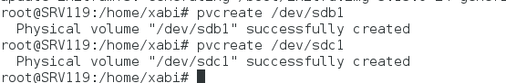

Crear el grupo de de volúmenes



Com Cñando Gvcreate

Crear el Volumen lógico

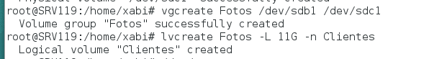



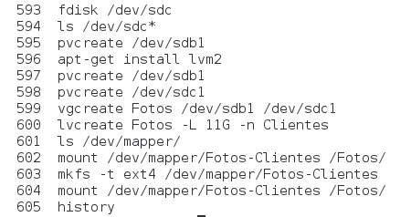

Para montarlo de manera permanente

Editamos el archivo /etc/fstab

